Pressekontakt:  CONEC Elektronische Bauelemente GmbH  Katja Schade  Tel.: 02941/765-350  Fax: 02941/765-65 | Ostenfeldmark 16  D-59557 Lippstadt  www.conec.com | 

Pressemitteilung 1.06/2021

Titel: CPC-Steckverbinder Serie umspritzt - Einzelausgang, Doppelausgang und Abschlusskappe

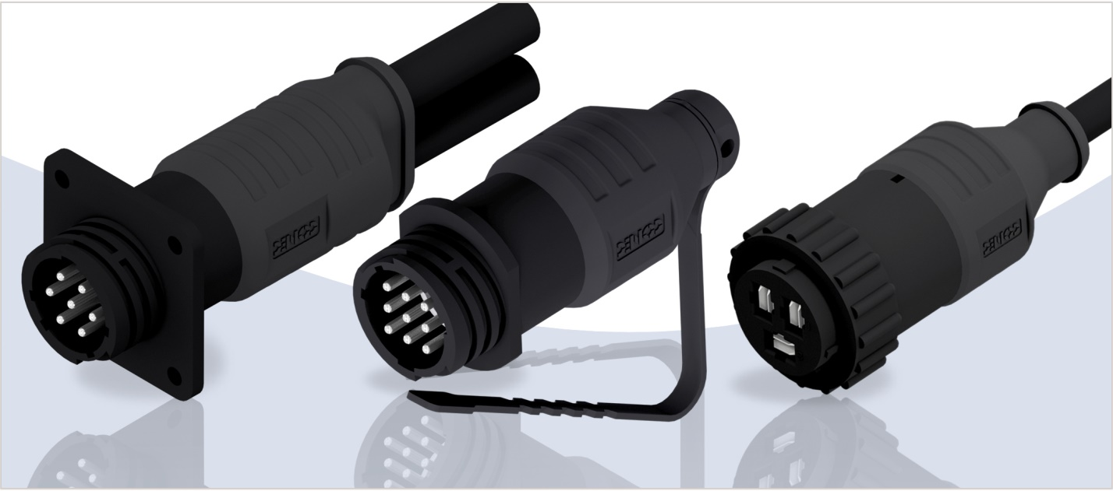
Bildtext: CPC Steckverbinder Serie

CONEC hat das Programm der Agrarsteckverbinder um umspritzte Ausführungen der
CPC-Steckverbinderserie erweitert.

CPC Steckverbinder finden zusätzlich zu dem Bereich der Agrar-, Land- und Fahrzeugtechnik häufig in Schaltschränken, Robotertechnik, Spritzgussmaschinen und Werkzeugmaschinen Verwendung. Es handelt sich um eine robuste Steckverbinderausführung, welche im Gegensatz zu den bisherigen Agrarsteckverbindern im CONEC Programm über eine Schraubverbindung mit positiver Verrastung verfügt und von der Baugrösse her kleiner ist, als z.B. ein Isobus Steckverbinder.

Es sind sowohl Ausführungen mit Einzel- und Doppelausgang für die Leitung, sowie Abschlusskappen erhältlich. Die Ausführungen mit Doppelausgang werden zur Verteilung von Signalen und Energie als Y-Verteiler, mit unterschiedlichen Steckverbindern und variablen Leitungslängen eingesetzt. Mit dieser Option können Systeme kompakter aufgebaut und Bauraum eingespart werden.

Auf Anfrage sind hier zusätzlich zu den Standardartikeln mit offenem Leitungsende verschiedenste Kombinationen möglich, wie in nachfolgendem Beispiel dargestellt.

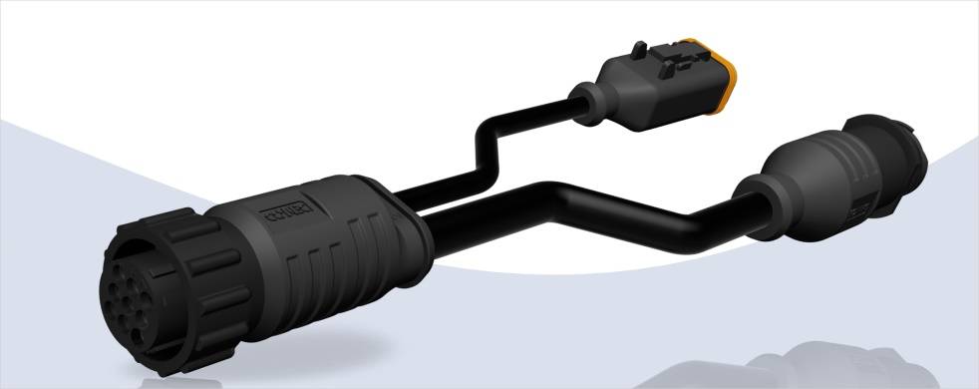

Zusätzlich zu den Ausführungen mit doppeltem Leitungsausgang hat CONEC ebenfalls Ausführungen als Abschlusskappe für die CPC-Serie umgesetzt.
Mit der Ausführung als Abschlusskappe können ungenutzte Steckverbindern nicht nur vor Verschmutzungen geschützt werden. Zusätzlich wird hierdurch die Schutzart nach IP67 im gesteckten Zustand erfüllt.

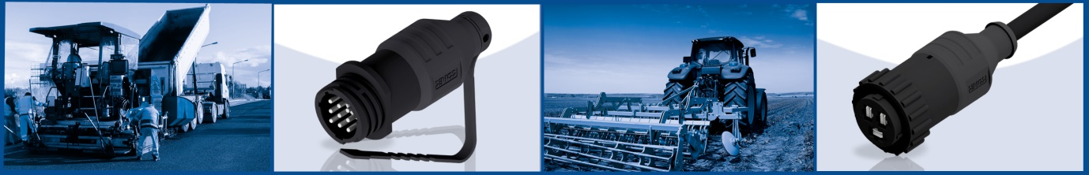

Die Abschlusskappen werden standardmäßig mit einer Sicherungsschlaufe geliefert, mit welcher diese z.B. unverlierbar an der Leitung des Gegensteckers befestigt werden können. Eine Bohrung am Ende der Kappen bietet hier zusätzliche Möglichkeiten der Befestigung für den Kunden, um z.B. die Abschlusskappe mit einem Stahlseil an einem Gehäuse zu befestigen.

Standardmäßig sind die Kappen ohne Kontakte und zusätzlicher Beschaltung ausgeführt.
Optional ist es möglich, in die Abschlusskappen Widerstände und Kurzschlussbrücken zu integrieren. So können beispielsweise Abschlussstecker für CAN-Bus Systeme und auch Steckverbinder zur Kodierung realisiert werden. Hierdurch ergeben sich vielfältige Anwendungsmöglichkeiten.

Die Ausführungen der umspritzten CPC-Steckverbinderserie erfüllen mit Einzel- sowie Doppelausgang und als Abschlusskappe die Schutzart IP67 in gestecktem Zustand.

Anwendungsfelder:
- Land- und Baumaschinen
- Einsatzfahrzeuge
- Straßenbau
- Transportindustrie
- Steuerungstechnik
- Regelungstechnik
- Energieversorgungen
- Robotertechnik
- Spritzgussmaschinen
- Werkzeugmaschinen
Vorteile:
- Kompakte Bauform
- Verteilung von einem Steckverbinder auf 2 Leitungen möglich
- Schutzklasse IP67 im gesteckten Zustand und bei Verwendung einer Abschlusskappe
- Durch die Option von Beschaltungen in Abschlusskappen ist die Verwendung als Abschlussstecker etc. möglich
- Aufgrund der Umspritzung wird ein durchgängiger Schutz vom Gehäuse bis in die Leitung gewährleistet.
- Einsatz in rauen Umgebungen
- Manipulationssicher
- Geprüfte Konfektion

Technische Daten:

Merkmale | CPC Serie 1 |  | CPC Serie 3
Baugröße / Size | 13 |  | 17
Verriegelungsart | Schraub |  | Schraub
Anschlussleitung | ✓ |  | ✓
Doppelausgang | ✓
Abschlusskappe | ✓ |  | ✓
Buchse / Stift | ✓/ ✓ |  | ✓/ -
Polzahl | 9 | 7 | 3
Litzenquerschnitt | 0,75 mm² |  | 1,5 mm²
Bemessungsspannung | 250 V AC/DC |  | 250 V AC/DC
Strombelastbarkeit | 5 A @ 40 °C | 6 A @ 40 °C | 15 A @ 40 °C
Temperaturbereich | -40 °C - +105 °C |  | -40 °C - +105 °C
Gehäusematerial | Thermoplastik UL 94-V0 |  | Thermoplastik UL 94-V0
Kontaktmaterial | Kupferlegierung, verzinnt |  | Kupferlegierung, verzinnt
Schutzart | IP67 im gesteckten Zustand |  | IP67 im gesteckten Zustand

